Houssem Bouzaabia Groupe E (grp1)

Compte Rendu 2

**Exercice 1 : Le système de fichiers d'Unix**

**1.1 Les types de fichiers**

On utiliser la commande ls avec l'option -l pour afficher les détails du fichier.

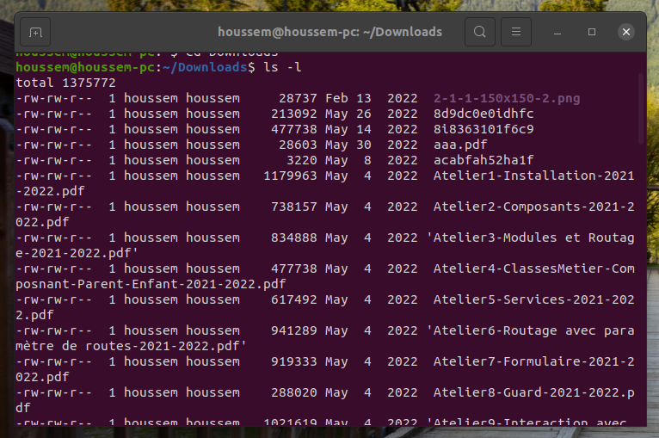

**Fichier ordinaire (-) :**

-rw-r--r-- 1 houssem houssem 1024 Nov 12 10:00 installation.txt

**Répertoire (d) :**

drwxr-xr-x 2 houssem houssem 4096 Nov 12 09:30 repertoire /

**Périphérique accédé en mode caractère (c) :**

crw-rw-rw- 1 root root 1, 3 Nov 12 09:00 caractere_device

**Périphérique accédé en mode bloc (b) :**

brw-r----- 1 houssem disk 8, 1 Nov 12 09:15 bloc_device

**Tube (p) :**

prw-r--r-- 1 houssem houssem 0 Nov 12 10:30 tube_example

**Lien symbolique (l) :**

lrwxrwxrwx 1 houssem houssem 20 Nov 12 11:00 houssem -> fichier_lié.txt

**Socket (s) :**

srwxr-xr-x 1 houssem houssem 0 Nov 12 11:30 socket_example

**1.2 Les droits d'accès**

La commande  «ls -al » affiche une liste détaillée des fichiers et répertoires dans le répertoire courant, y compris les informations sur les droits d'accès. Voici un exemple de sortie :

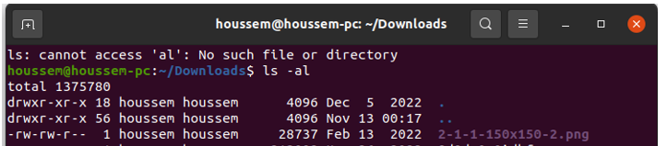

* (drwxr-xr-x ) représente les droits d'accès du fichier ou du répertoire.
* Les trois premiers caractères (drw) représentent les droits du propriétaire (lecture, écriture, exécution).
* Les trois caractères suivants (r-x) représentent les droits du groupe.
* Les trois derniers caractères (r-x ) représentent les droits pour les autres utilisateurs.

**Pour savoir à quels groupes appartient un utilisateur:**

« groups houssem «

**La commande Unix qui permet de changer les droits d'accès d’un fichier :**

La commande est chmod. Par exemple, pour donner tous les droits au propriétaire et les droits de lecture et d'exécution au groupe, on utiliser :

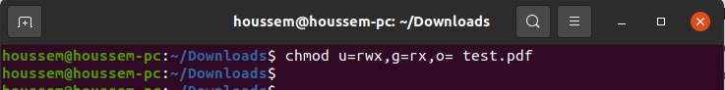

**La syntaxe complète de cette commande en consultant le manuel d’Unix:**

man chmod

**Un exemple d’application :**

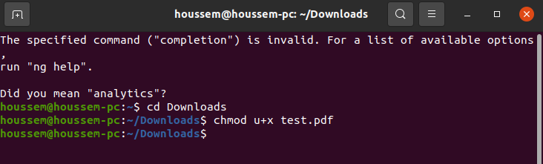

Cela donne le droit d'exécution au propriétaire du fichier.

**Créer les alias demandés :**

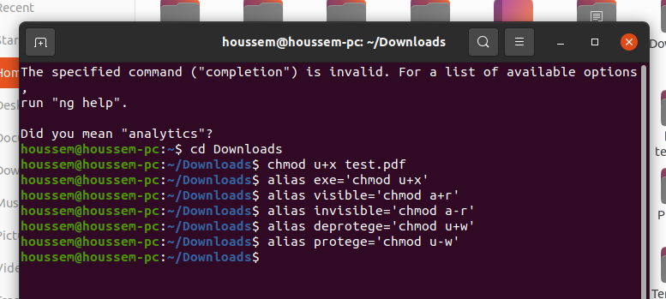

**Configuration de umask:**

Pour changer la valeur de umask automatiquement à chaque connexion, on ajouter la commande umask avec la valeur souhaitée dans notre fichier de configuration, comme ~/.bashrc.

Cela changera la valeur de umask à 027 à chaque ouverture de session.

**1.3 Les i-nodes**

Les i-nodes sont des structures de données dans un système de fichiers Unix qui contiennent des informations détaillées sur les fichiers, à l'exception de leur nom et de leur emplacement physique sur le disque. Chaque fichier a un i-node associé qui est identifié par un numéro d'i-node unique.

Utilisation de ls -i et stat pour obtenir le numéro d'i-node :

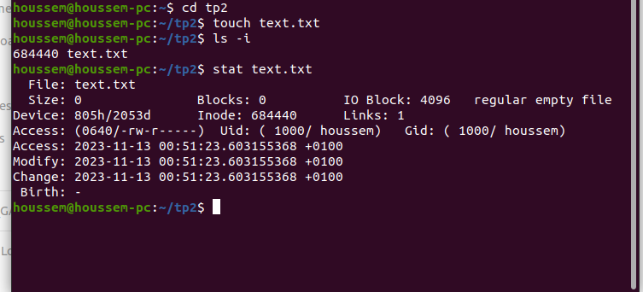

Noter les numéros d'i-node des fichiers '.' et '..' de votre répertoire d'origine :

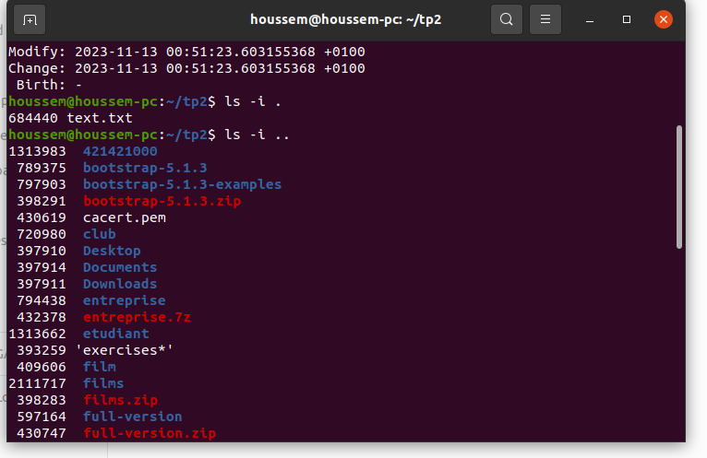

La conclusion dépendra des résultats observés. En général, les i-nodes pour '.' et '..' dans le répertoire d'origine et dans le répertoire TP2 devraient être différents, car ils font référence à des répertoires différents.

Noter le numéro d'i-node d'un fichier ordinaire (passwd) de notre répertoire :

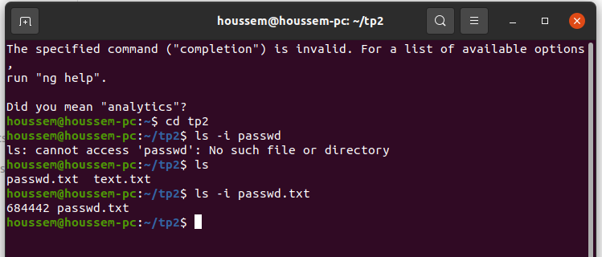

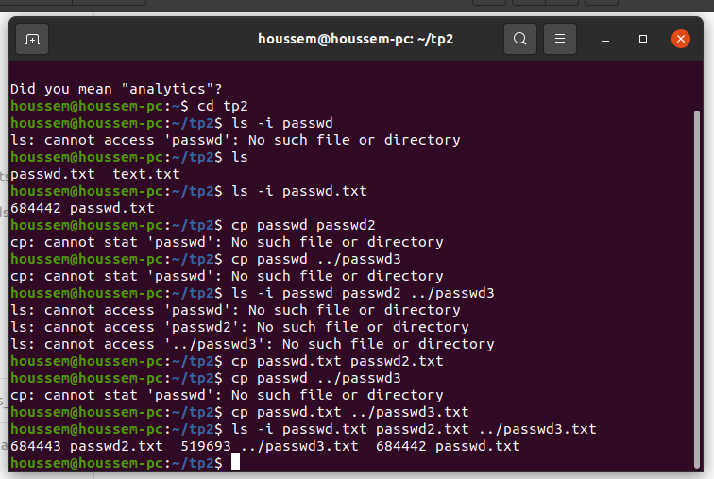

Les i-nodes de passwd et passwd2 devraient être différents, car ce sont deux fichiers distincts dans le même répertoire. Cependant, le i-node de passwd3 pourrait être le même que celui de passwd s'il s'agit d'un lien symbolique, sinon, il devrait être différent car il s'agit d'un fichier distinct.

Déplacement passwd3 dans le répertoire TP2 :



Le numéro d'i-node de passwd3 dans le répertoire TP2 devrait être le même que celui de passwd dans le répertoire d'origine avant le déplacement. Cela est dû au déplacement qui préserve l'i-node du fichier.

Conclusion générale : Les numéros d'i-node restent inchangés lorsqu'un fichier est déplacé, car l'i-node est une identification unique associée au contenu du fichier, indépendamment de son emplacement dans le système de fichiers.

**1.4 Les liens**

**Création d'un lien dur avec la commande ln :**

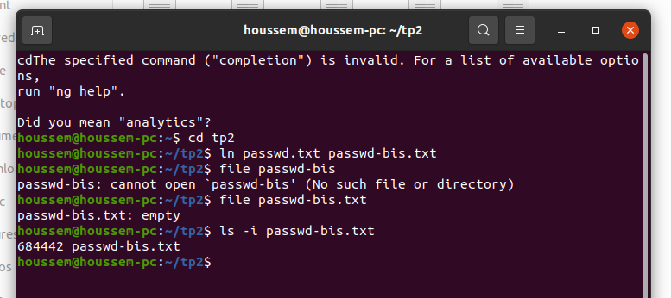

Le fichier passwd-bis est un lien dur vers le fichier passwd. Les deux fichiers ont le même numéro d'i-node (684442).

**Modification l'un des deux fichiers.**

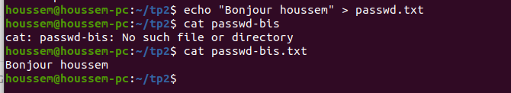

Les deux fichiers (passwd et passwd-bis) partagent le même espace de stockage sur le disque. Modifier l'un affecte l'autre, car ils pointent vers le même i-node.

**Effacer le fichier passwd. Conclusion ?**

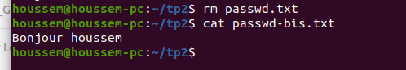

Le fichier passwd-bis reste accessible avec son contenu intact même après la suppression de passwd. Cela est dû au fait que les liens durs partagent le même i-node, et tant qu'il y a au moins un lien vers l'i-node, le fichier reste accessible.

**Conclusion** : Les liens durs pointent vers le même i-node, et la suppression d'un lien n'affecte pas les autres liens vers le même i-node.

**Création d'un lien symbolique avec la commande ln -s :**



**Quel est le type du fichier passwd2-bis ? Quel est son numéro d'i-node ?**

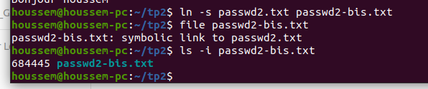

Le fichier passwd2-bis est un lien symbolique vers le fichier passwd2. Les deux fichiers n'ont pas le même numéro d'i-node.

**Modifier l'un des deux fichiers. Que se passe-t-il sur l'autre ?**

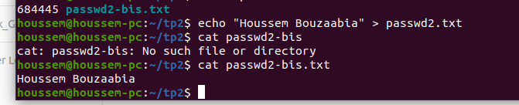

Les liens symboliques pointent vers le chemin d'accès du fichier, et non vers l'i-node direct. Modifier l'un n'affecte pas l'autre.

**Conclusion :** Les liens symboliques permettent de pointer vers un fichier via son chemin d'accès, offrant ainsi plus de flexibilité que les liens durs en permettant de pointer vers des fichiers dans des emplacements différents

**Exercice 2**

1)

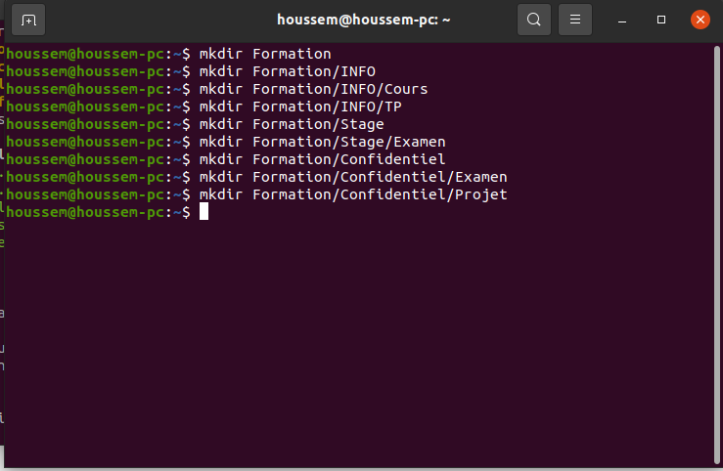

2)

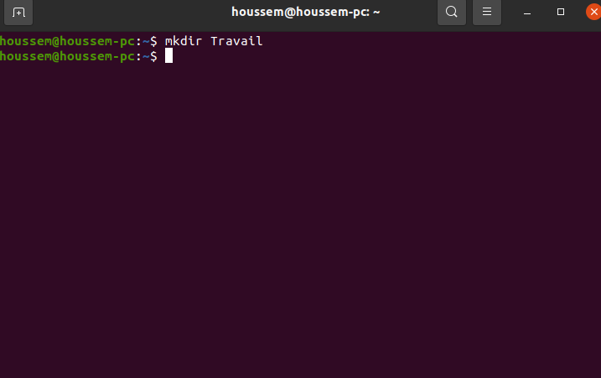

3)

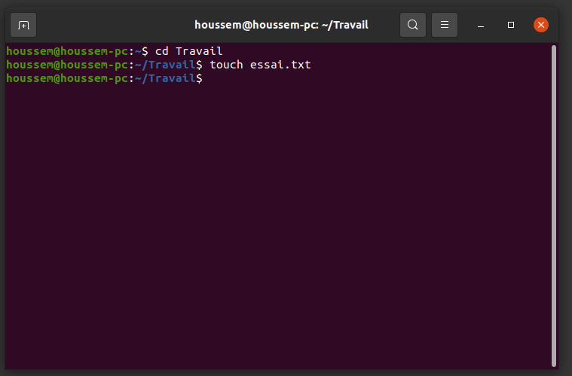

4) , 5) :

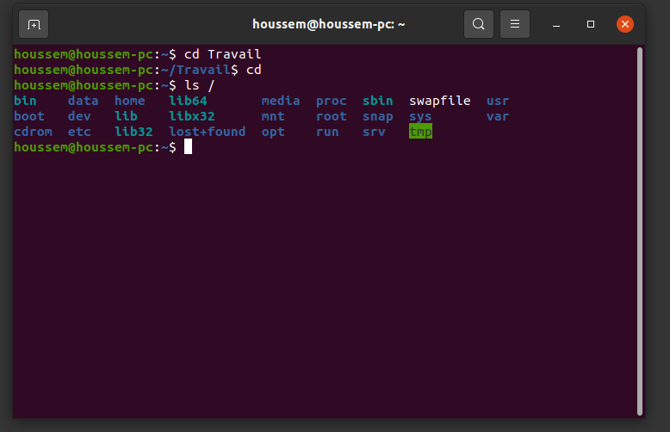

6)

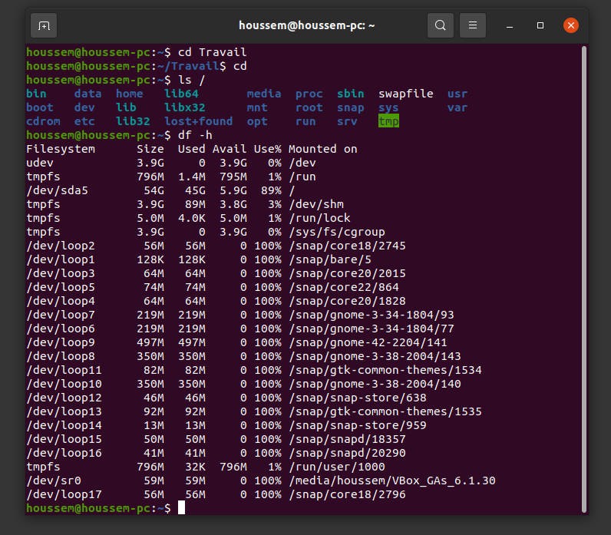

7)

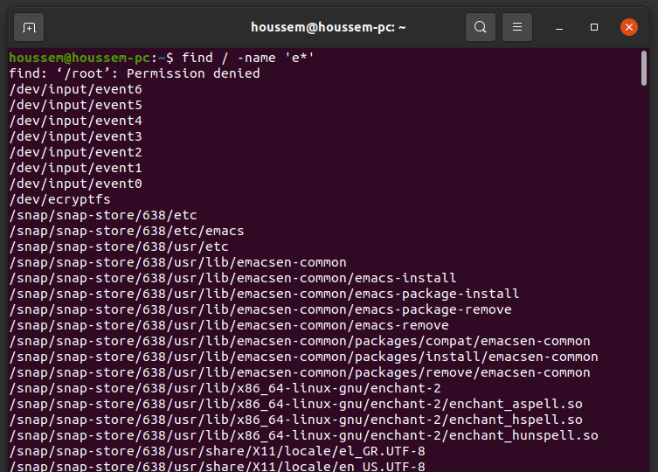

8)

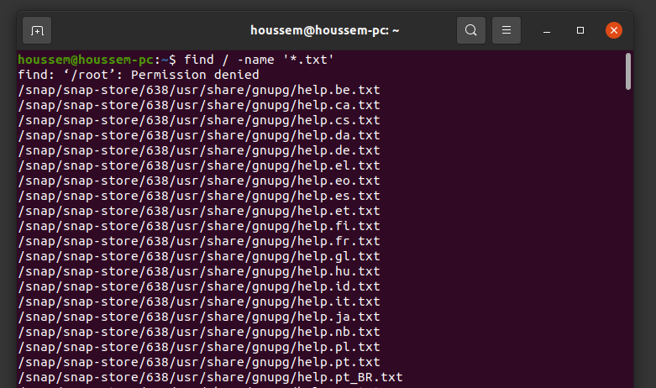

9)

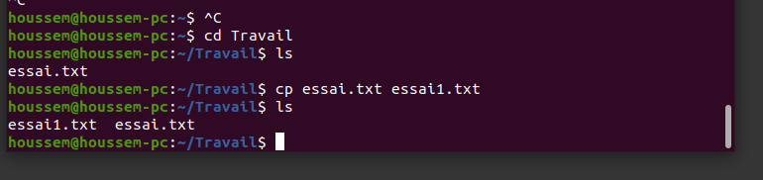

**Exercice 3**

1)

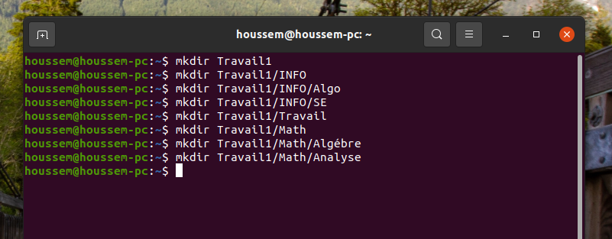

2)

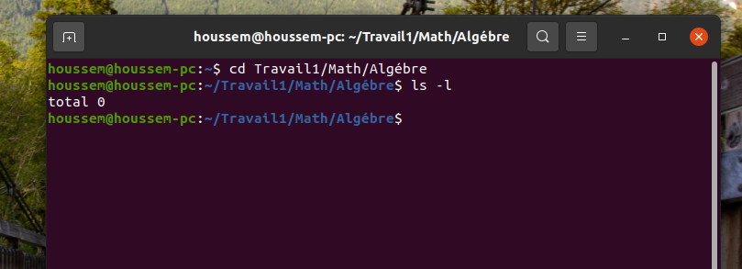

1)

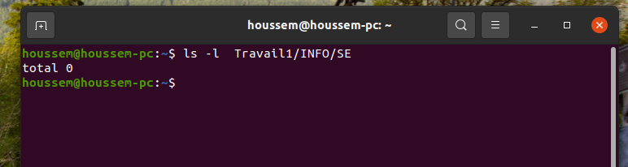

2)

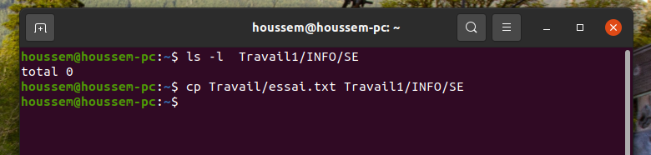

3)

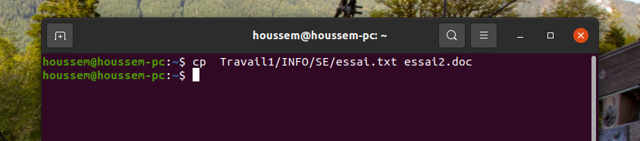

4)

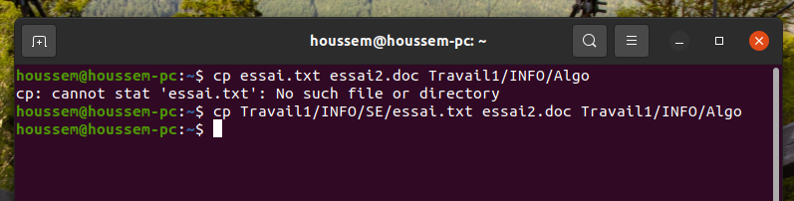

5)

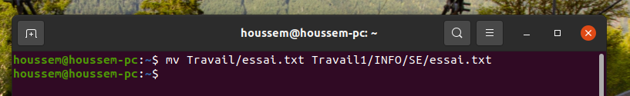

6)

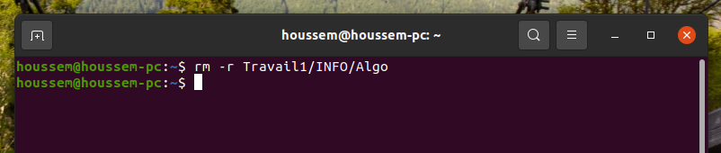

7)

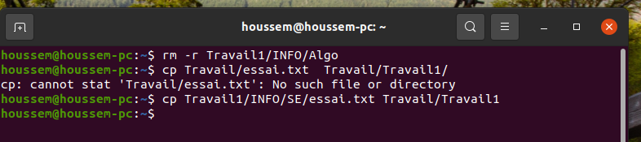

8)



9)



10)

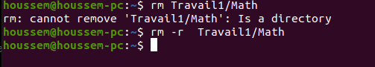

**Exercice 4**

1)

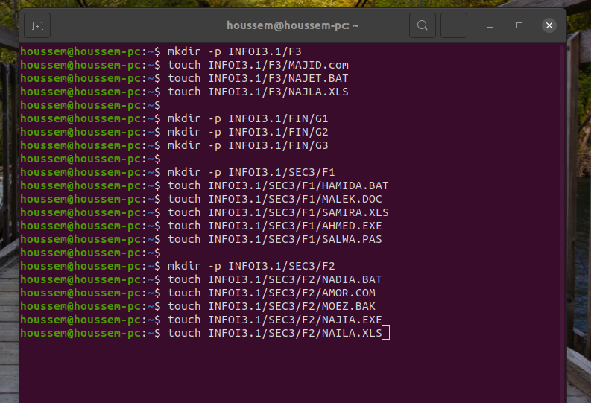

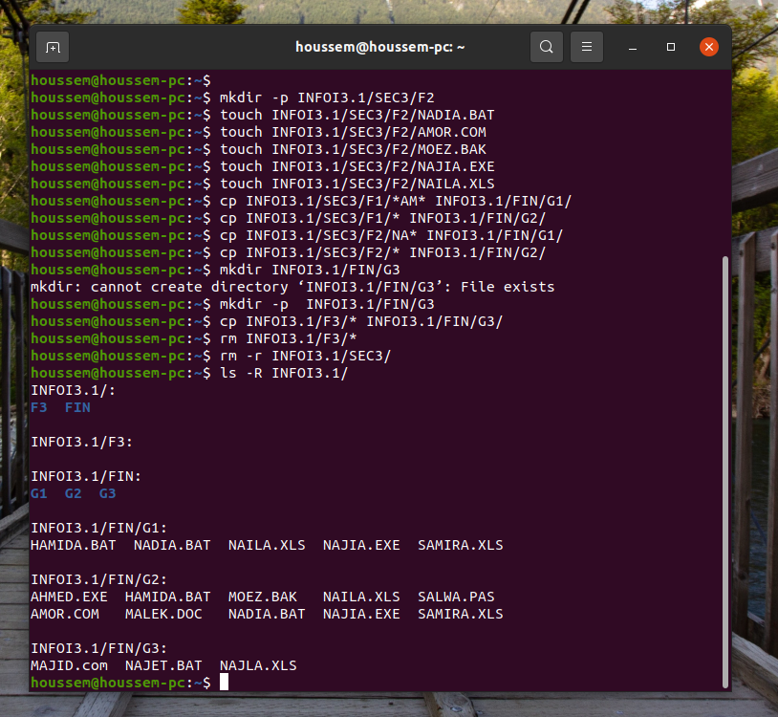

**Exercice 5**

1)

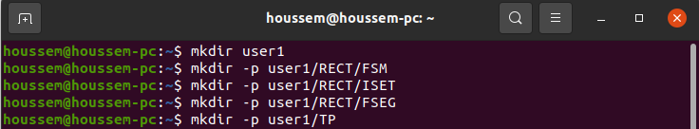

2)

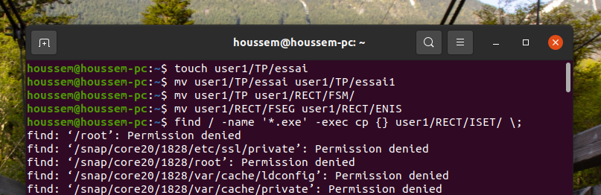

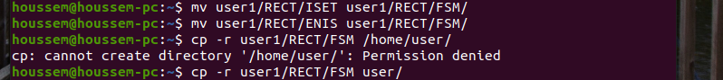

**Exercice 7**

1. **Droits d’accès rwx pour les fichiers ordinaires**

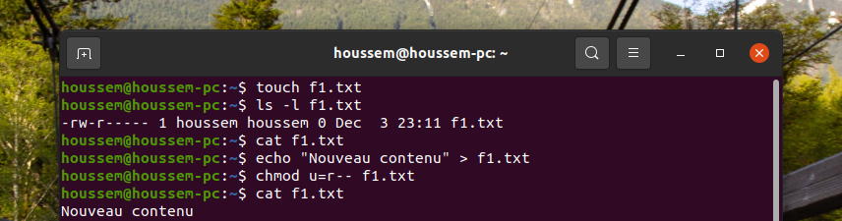

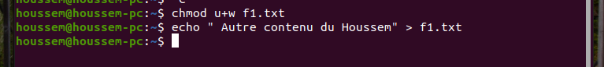

1. **Droits d’accès rwx pour les répertoires**

